Номер в едином Федеральном Реестре туроператоров РТО 010460
Поселок Джубга расположен в 57 км к северу от Туапсе, в долине одноименной реки, ограниченной мысом Шапсухо и горой Ежик. В Джубги действуют крупные оздоровительные комплексы, санатории и пансионаты, вдоль береговой линии выстроились частные мини-отели. Удобная бухта и пляж, комфортный средиземноморский климат и развитая инфраструктура года от года прибавляют поселку популярности среди туристов.
Гостевой дом "Taтьяна"

Гостевой дом «Татьяна» находится в поселке Джубга. Всего в 5-ти минутах ходьбы до моря. Рядом с гостевым домом также находится все необходимое в шаговой доступности — аквапарка 3 минуты, цент 2 минуты, пляж 5 минут, банкомат - 3 минуты, аптека - 3 минуты и т. д.

Просторный двор, оборудованная кухня для самостоятельного приготовления пищи, имеется мангал для приготовления блюд на углях.

На всей территории гостевого дома предоставляется бесплатный Wi-Fi.

Номера гостевого дома оснащены кондиционером, телевизором, холодильником, душевой комнатой. Вы можете воспользоваться стиральной машиной, гладильной доской+утюг.

Имеются номера с балконами и без.

Условия заезда-выезда: заселение по номерам после 10:00 в день прибытия. Освобождение номеров до 08:00 в день отъезда.

Стоимость тура на одного человека (в рублях) за заезд:
График выездов | 2-х местный номер «стандарт» | 3-х местный номер «стандарт» | 4-х местный номер «стандарт» | 2-х местный номер «комф.» | 3-х местный номер «комф.» | 4-х местный номер «комф.»
10.06 – 19.06.2022 | 10800 | 10900 | 10200 | 12600 | 11900 | 11200
17.06 – 26.06 2022 | 10800 | 10900 | 10200 | 12600 | 11900 | 11200
24.06 – 03.07.2022 | 11200 | 11000 | 10300 | 12900 | 12100 | 11300
01.07 – 10.07.2022 | 12950 | 11900 | 11200 | 14700 | 12950 | 11900
08.07 – 17.07.2022 | 12950 | 11900 | 11200 | 14700 | 12950 | 11900
15.07 – 24.07.2022 | 12950 | 11900 | 11200 | 14700 | 12950 | 11900
22.07 – 31.07.2022 | 12950 | 11900 | 11200 | 14700 | 12950 | 11900
29.07 – 07.08.2022 | 12950 | 11900 | 11200 | 14700 | 12950 | 11900
05.08 – 14.08.2022 | 12950 | 11900 | 11200 | 14700 | 12950 | 11900
12.08 – 21.08.2022 | 12950 | 11900 | 11200 | 14700 | 12950 | 11900
19.08 – 28.08.2022 | 12950 | 11900 | 11200 | 14700 | 12950 | 11900
26.08 – 04.09.2022 | 12350 | 11300 | 10900 | 14100 | 12350 | 11400
02.09 – 11.09.2022 | 10800 | 9800 | 10200 | 12600 | 10900 | 10200
09.09 – 18.09.2022 | 10800 | 9800 | 10200 | 12600 | 10900 | 10200
В стоимость входит: Проезд на комфортабельном автобусе, проживание в номерах выбранной категории, сопровождение, страховка от несчастного случая на время проезда
Дети до 5-ти лет : Оплачивается проезд плюс ком. услуги – 7200 руб., если ребенок проживает на одном месте с родителями.
Если приобретается отдельный проезд: Взрослые - 5000 руб., дети до 10 лет - 4700 руб.
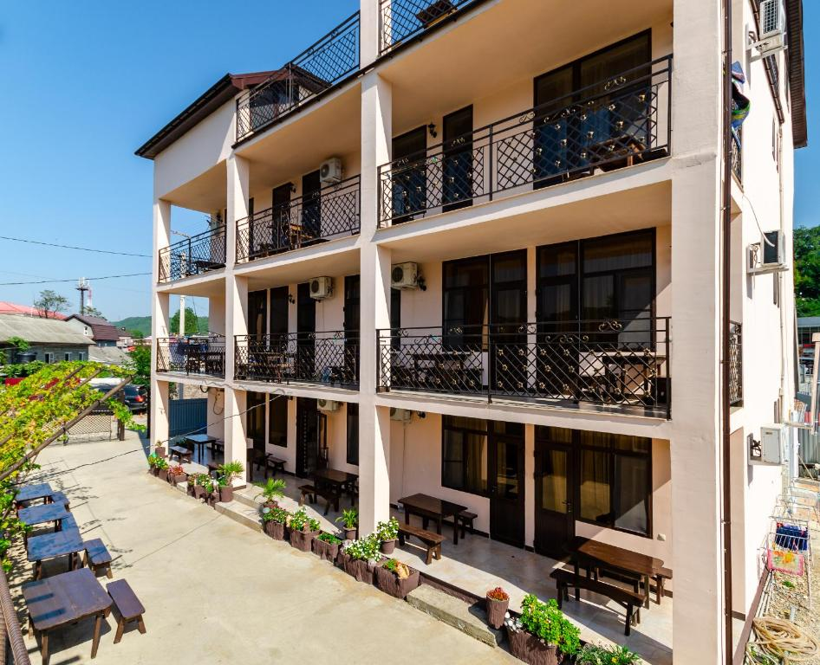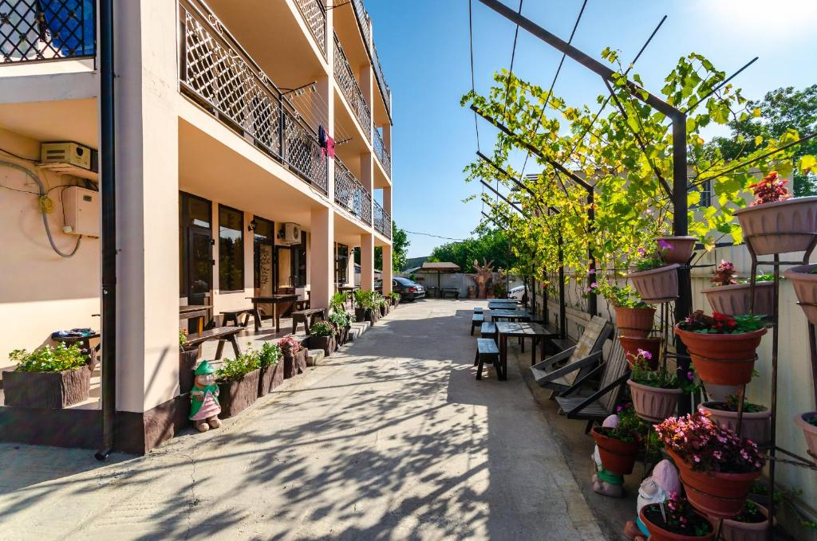
НОМЕРА СТАНДАРТЫ
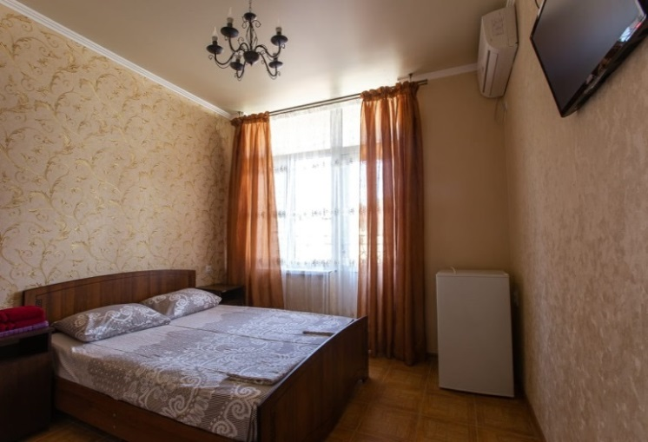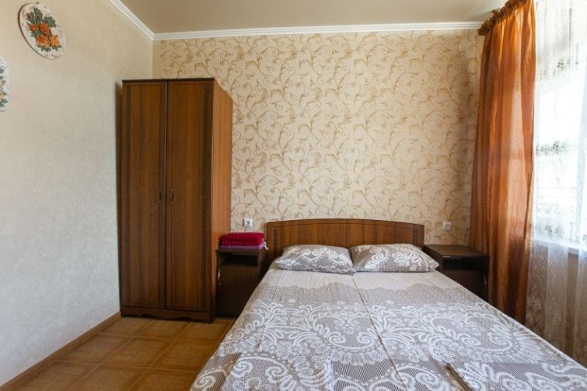
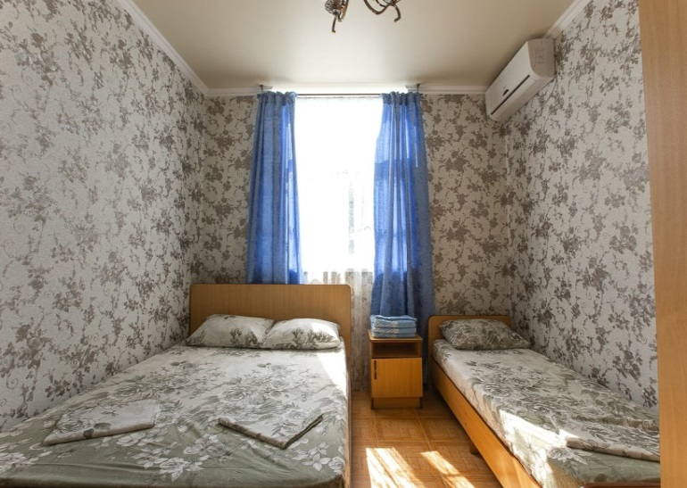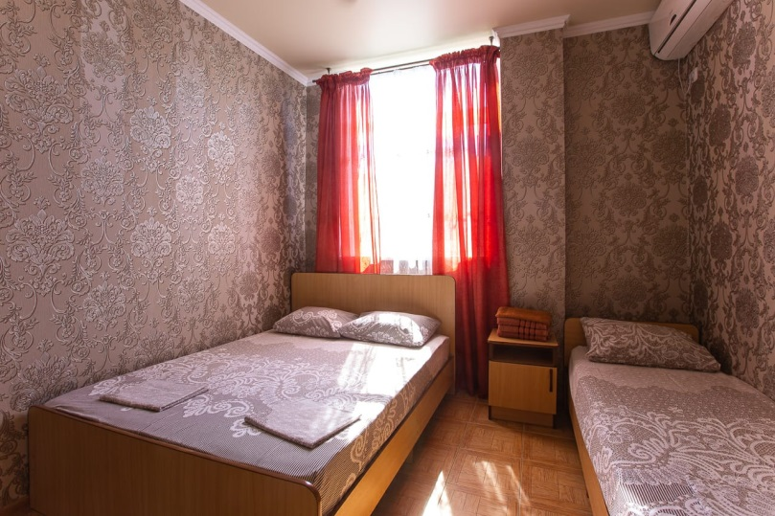
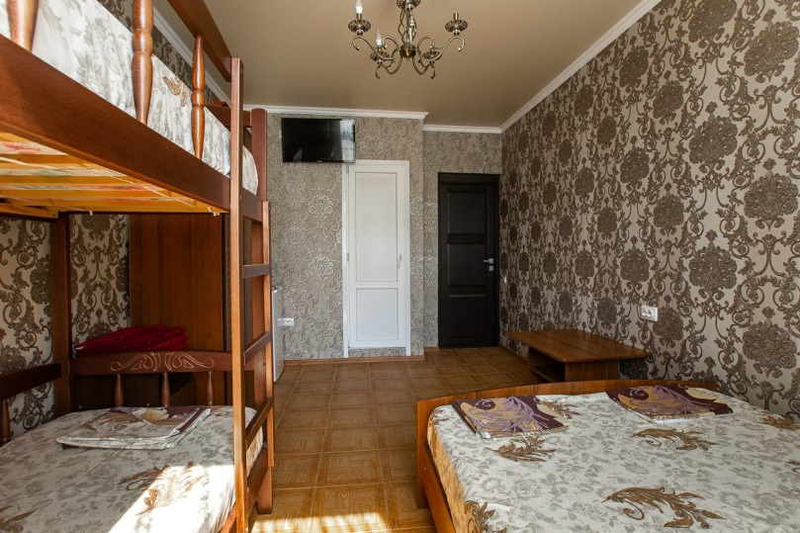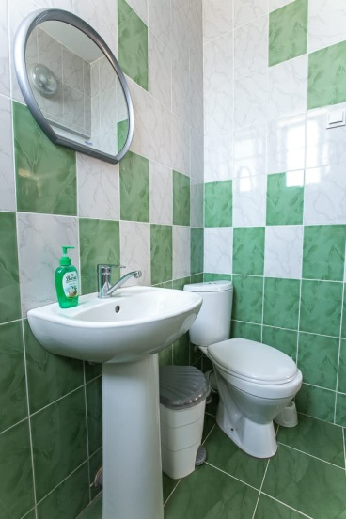
НОМЕРА КОМФОРТЫ
